Presse-Information
2020-506

Schmitz Cargobull AG
Komfortabel und sicher laden mit dem Schmitz Cargobull Tiefkühlgliederzug M.KO/Z.KO

pfenning logistics vertraut auf Schmitz Cargobull Durchladegliederzug

Dezember 2020 - Auch bei dem Gliederzug Tiefkühl-Motorwagenaufbau M.KO COOL und dem Tiefkühl-Zentralachsanhänger Z.KO COOL ist der Generationswechsel vollzogen. Erhöhte Isolierung für noch sichereren Transport, Gewichtsreduzierung für mehr Zuladung, sicheres und einfaches Handling für Arbeitsergonomie und mehr Zeitersparnis sowie die effiziente Durchlademöglichkeit standen bei den Konstrukteuren im Fokus.

Vom optimierten Tiefkühlgliederzug zeigt sich auch pfenning logistics überzeugt. „Unsere Fahrer haben mit diesem Fahrzeug die Möglichkeit, beide Tiefkühlkoffer am Stück zu beladen. Der Anhänger muss dafür zwischendurch nicht mehr abkoppelt werden und der gesamte Gliederzug muss nur einmal an die Rampe gefahren werden. Das spart richtig Zeit“, erklärt Manuel Pfenning, Geschäftsführer pfenning logistics group. Mit rund 3.700 Mitarbeitern an 90 Standorten und einem Fuhrpark von über 800 LKW, gehört pfenning logistics zu den Top-Full-Service Logistikdienstleistern in Deutschland. Der Multifunktionsboden in den Aufbauten erlaubt schnelle und einfache Ladungssicherung. Clever ist auch die neue Trennwand in den Aufbauten für den Multitemperatur-Transport. Sie ist 1/3 zu 2/3 teilbar, längsverschiebbar, kann bei Bedarf ohne Ausbau schnell repariert werden und ermöglicht, beispielsweise Tiefkühl- und Frischeprodukte im gleichen Aufbau zu laden und zu transportieren.

Durch dickere Seitenwände, Stirnwand und Boden bei gleichzeitig unveränderten Innenmaßen wurden die Isoliereigenschaften verbessert und der Aufbau des M.KO COOL entspricht, je nach Spezifikation, den hohen Anforderungen der ATP/FRC-Zertifizierung für verderbliche Lebensmittel. Insgesamt bis zu 60 Kilogramm weniger bringt der M.KO durch seine optimierte Konstruktion auf die Waage und ermöglicht mehr Zuladung. Wie beim Sattelkoffer S.KO COOL, kann auch der M.KO COOL mit dem Multifunktionsboden für vereinfachte Ladungssicherung ausgestattet werden. Dieser steht mit seiner hochwertigen Verarbeitung für eine hohe Rutschfestigkeit, längere Lebensdauer und eine integrierte Ladungssicherungsstruktur. Des Weiteren wurde eine neue Rammpuffer-Ausführung zum Schutz der Fahrzeuge beim Be-

2020-506

und Entladen an der Rampe installiert. Der Aufbau entspricht der Konstruktion und den Qualitätsmerkmalen des Sattelkühlkoffers. Robuste Stahlprofile und neue Türgriffe runden das optische Erscheinungsbild ab.
Wird der Motorwagenkühlaufbau M.KO COOL mit dem Zentralachsanhänger Z.KO COOL gekoppelt, kann die Kombination als Durchladezug genutzt werden. Das ermöglicht dem Fahrer, den M.KO direkt über den Z.KO mit einem Stapler zu be- und entladen. Das spart
Zeit und Platz, da die Rampe mit dem gesamten Volumengliederzug nur einmal angefahren und der Anhänger zwischendurch nicht abgekoppelt werden muss.
Im Durchladezug kann die vordere Tür des Z.KO als pneumatische Klappe auch als Wetterschutz beim Be- und Entladen dienen. Dafür wird die Frontklappe des Z.KO zum Laden des M.KO und Z.KO über die M.KO-Heckhebe- und Überrollplatte ausgefahren. Die Frontklappe fungiert als Dach und schützt den offenen Bereich zwischen den Fahrzeugen vor Niederschlag. Die Zugstange mit pneumatischer Verriegelung ist ausziehbar. Die Steuerung erfolgt vom Fahrerhaus aus.

Mit der Schmitz Cargobull Quertrennwand ist das Fahrzeug auch im MultiTemp-Transport flexibel und in allen Kammern zuverlässig gekühlt. Die Trennwand ist für eine 1/3 und 2/3 Teilung des Aufbaus ausgelegt und basiert auf der bewährten FERROPLAST-ThermoTechnology. Diese bietet höchste Isolationseigenschaft nicht nur im Aufbau, sondern auch für die Trennwand. Für eine schnelle und einfache Reparatur, z.B. für den Ersatz der Gasdruckfedern im Fahrzeug, ist kein Ausbau der Trennwand erforderlich. Die Trennwand ist längsverschiebbar, auf das Dach klappbar und auch am Aufbauende einsetzbar.
Weitere Vorteile sind die bewährte Edelstahl-Balanciereinheit, eingelassene Griffe, hochwertige und langlebige Gummidichtung sowie die einfache und rückenschonende Bedienung. Die Schmitz Cargobull Trennwände können je nach Kundenwunsch für die Karosserien mit beliebiger Länge der Längstrennwand einzeln oder zusammen bestellt werden.

2020-506

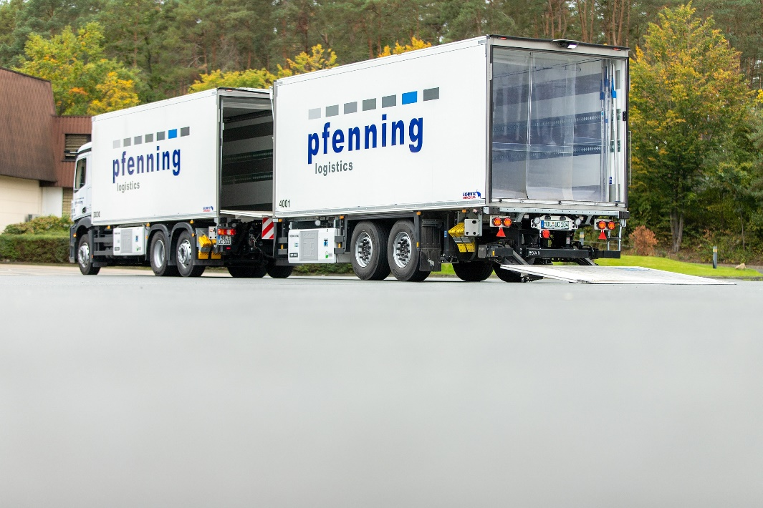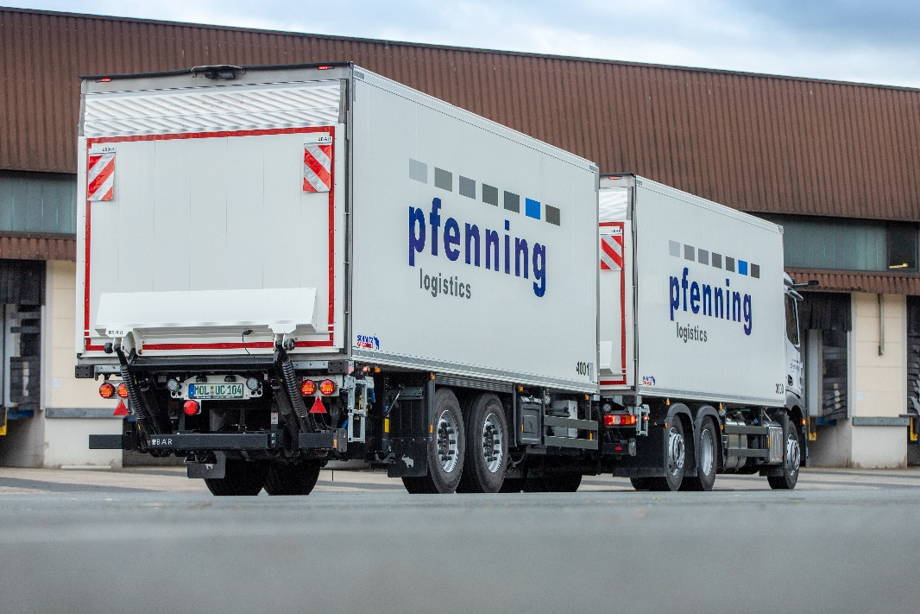
Über die pfenning logistics group:

Die pfenning logistics group ist ein Kontraktlogistikdienstleister mit Full-Service Angebot des deutschen Mittelstands, der in dritter und vierter Generation von der Familie Pfenning geführt wird. Sitz des Unternehmens, das 3.700 Mitarbeiter an 90 Standorten in Deutschland beschäftigt, ist Heddesheim/ Baden-Württemberg. Als Kontraktlogistiker bekannt, hat die Firmengruppe ihr Produktportfolio in den vergangenen Jahren sukzessive erweitert. Heute zählen unter anderem ein bundesweit agierender Personaldienstleister und eine Autohaus-Handelsgruppe zum Unternehmen, die Firmenflotten mit KFZ und NFZ ausstattet und betreut. Darüber hinaus bietet die Dienstleistungsgruppe vielfältige Value Added Services für Unternehmen aus Industrie und Handel, vom Werksschutz über den Metallbau bis hin zur Immobilienentwicklung.
Kompetent und zuverlässig liefert das Unternehmen Full-Service Supply Chain Leistungen, die auf Basis einer eigenen Netzwerkstruktur abgebildet werden: Mit einem Fuhrpark von 800 Lkw und einer Gesamtlagerfläche von 500.000 m² ist das Unternehmen das starke Rückgrat für die Logistik seiner Kunden und belegt in der „Top 100 der Logistik“-Studie Platz 55 unter 60.000 Logistikdienstleistern in Deutschland. Geliefert werden Lösungen, die stabile Warenwirtschaftskreisläufe sicherstellen, ein exzellentes Preis-Leistungsverhältnis garantieren und den Weg für Markterfolge ebnen.
Im äußerst dynamischen Marktumfeld der Handelslogistik zählt pfenning logistics zu den führenden Dienstleistern in Deutschland. Aber auch andere Branchen setzen auf die Expertise der Heddesheimer: So wurden für die Industrien Chemie,

2020-506

Automotive, Nahrungsmittel und Pharma mehrere Speziallager errichtet und in Betrieb genommen. Sie erfüllen höchste Sicherheits- und Hygienestandards und sind entsprechend zertifiziert.
Vier Jahrzehnte Erfahrung bilden das Fundament, auf dem wegweisende Immobilienprojekte realisiert werden. Mit dem multicube rhein-neckar hat pfenning logistics 2012 ein innovatives, mehrfach ausgezeichnetes Multi-User-Konzept entwickelt, das Platz lässt für individuelle Nutzungsformen und nachhaltige Ansprüche. Diese Erfolgsgeschichte wird mit dem multicube rheinhessen seit 2018 fortgesetzt. Beide Logistikzentren gehören zu den europäischen Top10 der mit DGNB-Platin ausgezeichneten Industrieneubauten. So ist der multicube rhein-neckar seit 2012 die ungeschlagene Nr. 1 und der multicube rheinhessen belegt Platz 9.
Bald 90 Jahre Erfahrung stehen hinter der hohen Lösungskompetenz, die pfenning logistics seinen Kunden bietet – im Kleinen wie im ganz Großen.
Weitere Informationen finden Sie unter

www.pfenning-logistics.com
www.multicube.org
www.lkw-logenplatz.de

Über Schmitz Cargobull
Mit einer Jahresproduktion von rund 46.100 Trailern und etwa 5.700 Mitarbeitern ist die Schmitz Cargobull AG Europas führender Hersteller von Sattelaufliegern, Trailern und Motorwagenaufbauten für temperierte Fracht, General Cargo sowie Schüttgüter. Im Geschäftsjahr 2019/2020 wurde ein Umsatz von ca. 1,87 Mrd. Euro erzielt. Als Vorreiter der Branche entwickelte das Unternehmen aus dem Münsterland frühzeitig eine umfassende Markenstrategie und setzte konsequent Qualitätsstandards auf allen Ebenen: von der Forschung und Entwicklung über die Produktion und Service Verträgen bis hin zu Trailer-Telematik, Finanzierung, Ersatzteilversorgung und Gebrauchtfahrzeughandel.

Das Schmitz Cargobull Presse-Team:
Anna Stuhlmeier +49 2558 81-1340 I anna.stuhlmeier@cargobull.com
Andrea Beckonert +49 2558 81-1321 I andrea.beckonert@cargobull.com
Silke Hesener: +49 2558 81-1501 I sike.hesener@cargobull.com

